COLÉGIO ESTADUAL DE EDUCAÇÃO PROFISSIONAL

PEDRO BOARETTO NETO

CURSO TÉCNICO EM DESENVOLVIMENTO DE SISTEMA

PAULO HENRIQUE RESER MACHADO

WATER

CASCAVEL - PR

2024

PAULO HENRIQUE RESER MACHADO

WATER

Projeto de Desenvolvimento de Software do Curso Técnico em Desenvolvimento de Sistema do Colégio Estadual de Educação Profissional Pedro Boaretto Neto – Cascavel, Paraná.

Orientadores: Profª Aparecida S.Ferreira[[1]](#footnote-0)

Reser2024Prof. Reinaldo C. da Silva2

Prof. Célia K.Cabral3

CASCAVEL - PR 27/09/ 2024

**PAULO HENRIQUE RESER MACHADO**

WATER

Este Projeto de Conclusão de Curso foi julgado e aprovado pelo Curso Técnico em Informática do Colégio Estadual de Educação Profissional Pedro Boaretto Neto.

Cascavel, Pr. 27/09/ 2024

COMISSÃO EXAMINADOR

|  |  |
| --- | --- |
| \_\_\_\_\_\_\_\_\_\_\_\_\_\_\_\_\_\_\_\_\_\_\_\_\_\_\_\_\_\_  Profª. Aparecida da S. Ferreira1  Especialista em Tecnologia da Informação  *Faculdade de Ciências Sociais Aplicadas de Cascavel*  Orientadora | \_\_\_\_\_\_\_\_\_\_\_\_\_\_\_\_\_\_\_\_\_\_\_\_\_\_\_\_\_\_  Prof. Reinaldo  Web Design |
| \_\_\_\_\_\_\_\_\_\_\_\_\_\_\_\_\_\_\_\_\_\_\_\_\_\_\_\_\_\_  Profª. Célia Kouth Cabral  Pós-graduada em Sistemas Distribuídos JAVA.  Universidade Tecnológica Federal do Paraná - UTFPR  Banco de dados | \_\_\_\_\_\_\_\_\_\_\_\_\_\_\_\_\_\_\_\_\_\_\_\_\_\_\_\_\_\_  Profª Ana Cristina Santana  Especialista em Gestão e Docência no ensino superior, médio e técnico.  Coordenadora de curso |
|  |  |

Sumário

1. INTRODUÇÃO

A web moderna rapidamente tem se tornado uma plataforma não só para criar jogos esplêndido de alta qualidade, mas para você realmente pensar na web como uma melhor plataforma de destinos para seu jogo também para a distribuição desses mesmos. Para SILVA (2024), a gama de jogos para web evoluiu significativamente, rivalizando com jogos de desktop e nativos. Com tecnologias web modernas e navegadores atualizados, é possível criar jogos 3D complexos, como FPS e RPGs, sem sacrificar a qualidade. Graças a avanços em compilação just-in-time de JavaScript e novas APIs, a experiência de jogo na web se tornou fluida e imersiva.

A venda de jogos online é um mercado dinâmico e em crescimento, caracterizado pela distribuição digital de jogos por meio de plataformas e lojas virtuais. Com a popularização da internet e o aumento do uso de dispositivos móveis e computadores, a venda de jogos online tornou-se uma parte significativa da indústria de entretenimento. A distribuição digital permite que os jogadores comprem e baixem jogos diretamente para seus dispositivos, eliminando a necessidade de mídia física e permitindo acesso imediato ao conteúdo. Isso também facilita atualizações e patches frequentes. A venda de jogos online continua a evoluir com novas tecnologias e tendências, como a realidade virtual e aumentada, e novas formas de interação social dentro dos jogos, influenciando a forma como os jogos são desenvolvidos, comercializados e consumidos.

* 1. Apresentação do Problema

O mercado do vende de jogo online, tem registrado uma significativa aceitação de interesse e vendas ao longo do último ano. A popularidade do gênero maior do que nunca, por isso é a altura perfeita para os criadores independentes de jogos venderem os seus jogos online.

Uma plataforma importante é muito semelhante a um mercado em linha. As plataformas permitem aos criadores de jogos alcançar algumas economias de custos, o que é obviamente uma enorme vantagem e deve certamente ser considerado pelos criadores independentes como uma parte importante da sua estratégia comercial. Obviamente, embora uma plataforma online possa ajudar as empresas de jogos a vender, há também desvantagens na sua utilização.

2 Objetivos

Encorajar e promover o sentido de comunidade dentro da Industria, a harmonia e cooperação entre seus associados e, de modo geral, promover o desenvolvimento da produção de jogos brasileiros, oferecer, na medida de suas possibilidades, serviços de assistência aconselhamento profissional aos associados.

Os jogos online desenvolvem habilidades de trabalho em equipe, concentração comunicação e resolução de problemas. Eles também são uma ótima oportunidade para trabalhar a comunicação e resolução de conflitos. E há vários estudos que comprovam quais os beneficios dos jogos eletrônicos para os estudantes

3 Metodologia

Para FACHIN (2001) método é um instrumento do conhecimento que proporciona aos pesquisadores, em qualquer área de sua formação, orientação geral que facilita planejar uma pesquisa, formular hipóteses, coordenar investigações, realizar experiências e interpretar os resultados. CERVO & BERVIAN (2002) completam que o método não substitui o talento ou inteligência do cientista, pois tem seus limites e não ensina a encontrar as grandes hipóteses, as ideias novas e fecundas, que dependem do gênio e da reflexão do cientista. Já a técnica do Grupo de Foco foi escolhida para coletar informações e comentários dos participantes. Por ser uma espécie de entrevista não estruturada, possibilitou identificar atitudes, motivações e expectativas dos participantes em relação ao uso dos jogos eletrônicos.

A análise comparativa é uma técnica de pesquisa PETTAZZONI (2016), que consiste em comparar dois ou mais elementos, como processos, documentos, conjuntos de dados, para identificar semelhanças e diferenças entre eles. A análise comparativa é utilizada em diversos campos, como a ciência e a pesquisa de mercado, e pode ajudar a: Melhorar processos e procedimentos, avaliar a eficácia de desempenhos anteriores, entender melhor como a concorrência trabalha, obter insights para a tomada de decisão, expandir o conhecimento. Em termos mais técnicos, a modelagem de dados relacional é uma abordagem para estruturar dados em um banco de dados, onde os dados são organizados em tabelas relacionadas entre si. Essas tabelas possuem linhas (registros) e colunas (campos), que representam as entidades e seus atributos.

• Organização: Permite organizar grandes volumes de dados de forma lógica e eficiente.

Integridade: Garante a consistência dos dados, evitando duplicidades e informações contraditórias.

• Flexibilidade: Facilita a realização de consultas e a extração de informações.

• Escalabilidade: Permite o crescimento do banco de dados de forma organizada.

REFERENCIAL TEÓRICO

HTML, ou hyper text Markup LanguageLinguagem de Marcação de Hipertexto), é a linguagem padrão usada para criar e estruturar páginas na web. [Criada por Tim Berners-Lee, HTML permite que você organize e formate o conteúdo de uma página, como textos, imagens, links e outros elementos interativos](https://www.homehost.com.br/blog/tutoriais/o-que-e-html/" \t "/home/aluno/Documents\\x/_blank)

Aqui estão alguns pontos principais sobre HTML:

Estrutura Básica: Um documento HTML é composto por uma série de elementos ou tags, que definem diferentes partes do conteúdo, como cabeçalhos, parágrafos, listas, links, imagens, etc.

Tags: As tags são os blocos de construção do HTML. Elas são usadas para marcar o início e o fim de um elemento. Por exemplo, <p> é a tag de abertura de um parágrafo e </p> é a tag de fechamento.

Navegadores: Os navegadores da web, como Google Chrome, Safari e Firefox, interpretam o código HTML e exibem o conteúdo de acordo com a estrutura definida.

[HTML é essencial para qualquer pessoa interessada em desenvolvimento web, pois é a base sobre a qual todas](https://www.homehost.com.br/blog/tutoriais/o-que-e-html/" \t "/home/aluno/Documents\\x/_blank)

[CSS, ou Cascading Style Sheets (Folhas de Estilo em Cascata), é uma linguagem usada para definir a apresentação visual de documentos escritos em HTML ou XML1](https://www.hostinger.com.br/tutoriais/o-que-e-css-guia-basico-de-css" \t "/home/aluno/Documents\\x/_blank)[2](https://developer.mozilla.org/pt-BR/docs/Learn/CSS/First_steps/What_is_CSS" \t "/home/aluno/Documents\\x/_blank). [Em outras palavras, o CSS permite que você estilize elementos de uma página web, como cores, fontes, espaçamento entre parágrafos, layout, e muito mais1](https://www.hostinger.com.br/tutoriais/o-que-e-css-guia-basico-de-css" \t "/home/aluno/Documents\\x/_blank)[2](https://developer.mozilla.org/pt-BR/docs/Learn/CSS/First_steps/What_is_CSS" \t "/home/aluno/Documents\\x/_blank).

Aqui estão alguns pontos principais sobre o CSS:

[O MySQL é um sistema de gerenciamento de banco de dados relacional (RDBMS - Relational Database Management System) de código aberto, desenvolvido inicialmente pela empresa sueca MySQL AB em 19941](https://www.hostinger.com.br/tutoriais/o-que-e-mysql" \t "/home/aluno/Documents\\x/_blank). [Atualmente, é mantido pela Oracle Corporation2](https://horadecodar.com.br/o-que-e-mysql/" \t "/home/aluno/Documents\\x/_blank).

Aqui estão alguns pontos principais sobre o MySQL:

Estrutura Relacional: Os dados são organizados em tabelas com linhas e colunas, facilitando a manipulação e consulta dos dados.

[Linguagem SQL: Utiliza a linguagem SQL (Structured Query Language) para realizar operações como inserção, atualização, exclusão e consulta de dados2](https://horadecodar.com.br/o-que-e-mysql/" \t "/home/aluno/Documents\\x/_blank).

[Multiplataforma: Pode ser executado em várias plataformas, incluindo Windows, macOS e várias distribuições de Linux2](https://horadecodar.com.br/o-que-e-mysql/" \t "/home/aluno/Documents\\x/_blank).

[Código Aberto: Qualquer pessoa pode usar e modificar o software, o que o torna uma escolha popular para desenvolvedores e empresas1](https://www.hostinger.com.br/tutoriais/o-que-e-mysql" \t "/home/aluno/Documents\\x/_blank).

[Popularidade: É amplamente utilizado em aplicações web e por grandes empresas como Facebook, Twitter, e YouTube3](https://www.oracle.com/br/mysql/what-is-mysql/" \t "/home/aluno/Documents\\x/_blank).

[Separação de Conteúdo e Estilo: O CSS separa o conteúdo (HTML) da apresentação visual, facilitando a manutenção e atualização do design de um site1](https://www.hostinger.com.br/tutoriais/o-que-e-css-guia-basico-de-css" \t "/home/aluno/Documents\\x/_blank).

[Facilidade de Uso: É fácil de aprender e usar, especialmente quando combinado com HTML1](https://www.hostinger.com.br/tutoriais/o-que-e-css-guia-basico-de-css" \t "/home/aluno/Documents\\x/_blank).

[Reutilização de Estilos: Você pode definir estilos em um arquivo separado e aplicá-los a várias páginas, economizando tempo e esforço1](https://www.hostinger.com.br/tutoriais/o-que-e-css-guia-basico-de-css" \t "/home/aluno/Documents\\x/_blank).

Se você está começando a aprender sobre desenvolvimento web, dominar o CSS é essencial para criar sites visualmente atraentes e funcionais. Quer saber mais sobre como começar a usar CSS?

JavaScript é uma linguagem de programação de alto nível, amplamente utilizada para criar páginas web interativas e dinâmicas. [Junto com HTML e CSS, JavaScript forma a base das tecnologias da web1](https://developer.mozilla.org/pt-BR/docs/Learn/JavaScript/First_steps/What_is_JavaScript" \t "/home/aluno/Documents\\x/_blank)[2](https://www.alura.com.br/artigos/javascript" \t "/home/aluno/Documents\\x/_blank).

Aqui estão alguns pontos principais sobre JavaScript:

[Interatividade: Permite adicionar elementos interativos às páginas web, como animações, formulários dinâmicos e atualizações de conteúdo sem recarregar a página1](https://developer.mozilla.org/pt-BR/docs/Learn/JavaScript/First_steps/What_is_JavaScript" \t "/home/aluno/Documents\\x/_blank).

[Execução no Navegador: Originalmente projetado para ser executado no navegador do usuário, permitindo que as páginas web respondam às ações do usuário em tempo real3](https://tecnoblog.net/responde/o-que-e-javascript-guia-para-iniciantes/" \t "/home/aluno/Documents\\x/_blank).

[Versatilidade: Além de ser usado no front-end (lado do cliente), JavaScript também pode ser utilizado no back-end (lado do servidor) com o uso de plataformas como Node.js4](https://developer.mozilla.org/pt-BR/docs/Web/JavaScript" \t "/home/aluno/Documents\\x/_blank).

Se você está começando a aprender programação ou desenvolvimento web, JavaScript é uma excelente escolha devido à sua popularidade e ampla aplicação.

Você já teve alguma experienca.

5 DOCUMENTAÇÃO DO PROJETO

Um projeto é um esforço temporario e unico, realizado para criar um produto, servço ou resultado exclusivo. [Ele possui um início e um fim definidos, e é planejado e executado para atingir objetivos específicos dentro de um prazo e orçamento determinados](https://artia.com/blog/o-que-e-um-projeto/" \t "/home/aluno/Documents\\x/_blank)

Os projetos são caracterizados por serem temporários (têm uma duração limitada) e únicos (cada projeto é diferente de outro). [Eles envolvem um conjunto de atividades coordenadas e interrelacionadas, que são gerenciadas para alcançar os objetivos estabelecidos](https://blog.portalpos.com.br/o-que-e-um-projeto/" \t "/home/aluno/Documents\\x/_blank), construímos um projeto por várias razões importantes:

**Objetivo Claro**: Um projeto ajuda a definir um objetivo específico e claro, o que facilita o planejamento e a execução das tarefas necessárias para alcançá-lo.

**Organização e Planejamento**: Projetos permitem organizar e planejar recursos, tempo e esforços de maneira eficiente, garantindo que todas as etapas sejam cumpridas dentro do prazo e do orçamento.

**Colaboração**: Projetos incentivam a colaboração entre membros da equipe, promovendo a troca de ideias e habilidades, o que pode levar a soluções mais criativas e eficazes.

**Monitoramento e Controle**: Com um projeto, é possível monitorar o progresso e fazer ajustes conforme necessário, garantindo que o trabalho esteja alinhado com os objetivos estabelecidos.

**Resultados Tangíveis**: Projetos geralmente resultam em entregáveis concretos, como produtos, serviços ou melhorias, que podem ser avaliados e utilizados para medir o sucesso.

CICLO DE VIDA DO SISTEMA

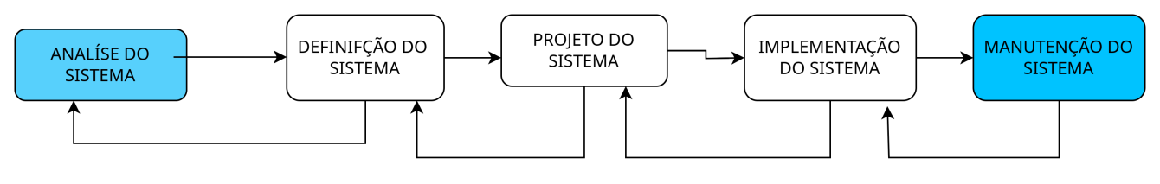

[Um diagrama é uma representação gráfica de informações ou ideias, utilizando símbolos, linhas e formas para transmitir uma mensagem de forma visual](https://www.soescola.com/glossario/diagrama-o-que-e-significado" \t "/home/aluno/Documents\\x/_blank).

[É uma ferramenta amplamente utilizada em diversas áreas, como engenharia, arquitetura, ciência, matemática e negócios, para organizar e comunicar informações complexas de maneira clara e concisa](https://www.soescola.com/glossario/diagrama-o-que-e-significado" \t "/home/aluno/Documents\\x/_blank).

[Existem vários tipos de diagramas, como diagramas de fluxo, diagramas de Venn, diagramas de barras, entre outros](https://pt.wikipedia.org/wiki/Diagrama" \t "/home/aluno/Documents\\x/_blank). [Cada tipo serve para diferentes propósitos e pode ajudar a simplificar a compreensão de processos ou sistemas complexos](https://conceitosdomundo.pt/diagrama/" \t "/home/aluno/Documents\\x/_blank).

Um **requisito funcional** é uma especificação de como um sistema deve se comportar para atender às necessidades ou expectativas do usuário. Em outras palavras, define o que o sistema deve fazer. [Esses requisitos são diretamente relacionados às funcionalidades que o usuário pode utilizar e podem ser validados por meio de testes e demonstrações](https://visuresolutions.com/pt/blog/requisitos-funcionais/" \t "/home/aluno/Documents\\x/_blank).

Um **requisito não funcional** é uma especificação que define critérios de qualidade e restrições técnicas para um sistema de software. Diferente dos requisitos funcionais, que descrevem o que o sistema deve fazer, os requisitos não funcionais focam em como o sistema deve operar. Eles incluem aspectos como:

* Desempenho: Tempo de resposta, capacidade de processamento.
* Segurança: Proteção contra acessos não autorizados, criptografia.
* Usabilidade: Facilidade de uso, acessibilidade.
* Confiabilidade: Disponibilidade, tolerância a falhas.
* Manutenibilidade: Facilidade de manutenção e atualização.
* [Escalabilidade: Capacidade de crescer e se adaptar a um aumento de carga](https://visuresolutions.com/pt/blog/requisitos-n%C3%A3o-Funcionais/" \t "/home/aluno/Documents\\x/_blank).

Uma tabela no Excel é uma ferramenta poderosa que permite organizar e analisar dados de forma eficiente. Ela consiste em uma estrutura de linhas e colunas, onde cada célula pode conter um valor ou uma fórmula. [As tabelas no Excel são altamente personalizáveis e oferecem recursos avançados para manipulação e visualização de dados](https://awari.com.br/como-criar-uma-tabela-no-excel-guia-completo-para-iniciantes/" \t "/home/aluno/Documents\\x/_blank).

Excel: Organização: Facilita a organização dos dados em um formato estruturado.

* Filtragem e Classificação: Permite filtrar e classificar dados rapidamente.
* Fórmulas Dinâmicas: As fórmulas aplicadas em tabelas são automaticamente ajustadas quando novos dados são adicionados.
* Estilo e Formatação: Oferece opções de formatação automática para melhorar a visualização dos dados.

DIAGRAMA DE CONTEXTO

Um **diagrama de contexto** é um tipo de diagrama de fluxo de dados de alto nível que representa todo o sistema como um único processo. [Ele mostra as interfaces entre o sistema e as entidades externas com as quais ele interage1](https://pt.wikipedia.org/wiki/Diagrama_de_contexto" \t "/home/aluno/Documents\\x/_blank). [Esse diagrama é útil para entender o ambiente e os fatores críticos que podem afetar o sistema, ajudando a definir o escopo do projeto e identificar os requisitos principais](https://www.mindonmap.com/pt/blog/context-diagram/" \t "/home/aluno/Documents\\x/_blank).

Aqui estão alguns pontos-chave sobre o diagrama de contexto:

* Representação Simples: Mostra o sistema como um único processo.
* Interações Externas: Destaca as entidades externas que interagem com o sistema.
* Escopo do Projeto: Ajuda a definir os limites do sistema e seu escopo.
* [Coleta de Requisitos: Facilita a identificação de requisitos e partes interessadas](https://robsoncamargo.com.br/blog/Quais-os-beneficios-de-criar-um-diagrama-de-contexto" \t "/home/aluno/Documents\\x/_blank)

Um diagrama conceitual, também conhecido como mapa conceitual, é uma ferramenta gráfica usada para organizar e representar visualmente o conhecimento. Ele mostra as relações entre conceitos e ideias de forma hierárquica e interconectada. [Normalmente, os conceitos são representados por caixas ou círculos (nós) e as relações entre eles são indicadas por linhas ou setas (arcos).](https://bing.com/search?q=O+QUE+E+DIAGRAMA+CONCENTUAL" \t "/home/aluno/Documents\\x/_blank)

[Esses diagramas são muito úteis para estudar e aprender, pois ajudam a classificar e hierarquizar o conteúdo, facilitando a compreensão e a memorização](https://www.significados.com.br/mapa-conceitual/" \t "/home/aluno/Documents\\x/_blank)

## Diagrama de Contexto

Um diagrama de contexto apresenta um sistema de software inteiro como um único processo e mostra como entidades externas interagem com o sistema.

O sistema pode ser um site, aplicativo, plataforma ou produto. Entidades externas podem ser clientes, gerentes, times dentro da mesma organização, outras empresas e muito mais.

O diagrama é usado na fase de descoberta de um novo projeto. Ele ajuda analistas de negócios e partes interessadas a obter uma visão geral do escopo do sistema. Gerentes podem expressar suas preocupações e dar feedback antes do projeto começar.

Um diagrama de contexto é frequentemente chamado de diagrama de contexto do sistema ou diagrama de fluxo de dados de nível 0.

Um [diagrama de fluxo de dados](https://miro.com/pt/modelos/diagrama-fluxo-dados/" \t "/home/aluno/Documents\\x/_blank) (DFD) em níveis subsequentes mostra o fluxo de dados em um sistema e contém informações adicionais que um diagrama de contexto não oferece. Como um DFD de nível 0, um diagrama de contexto mostra a visão geral de nível mais alto de um sistema, sem entrar em detalhes.

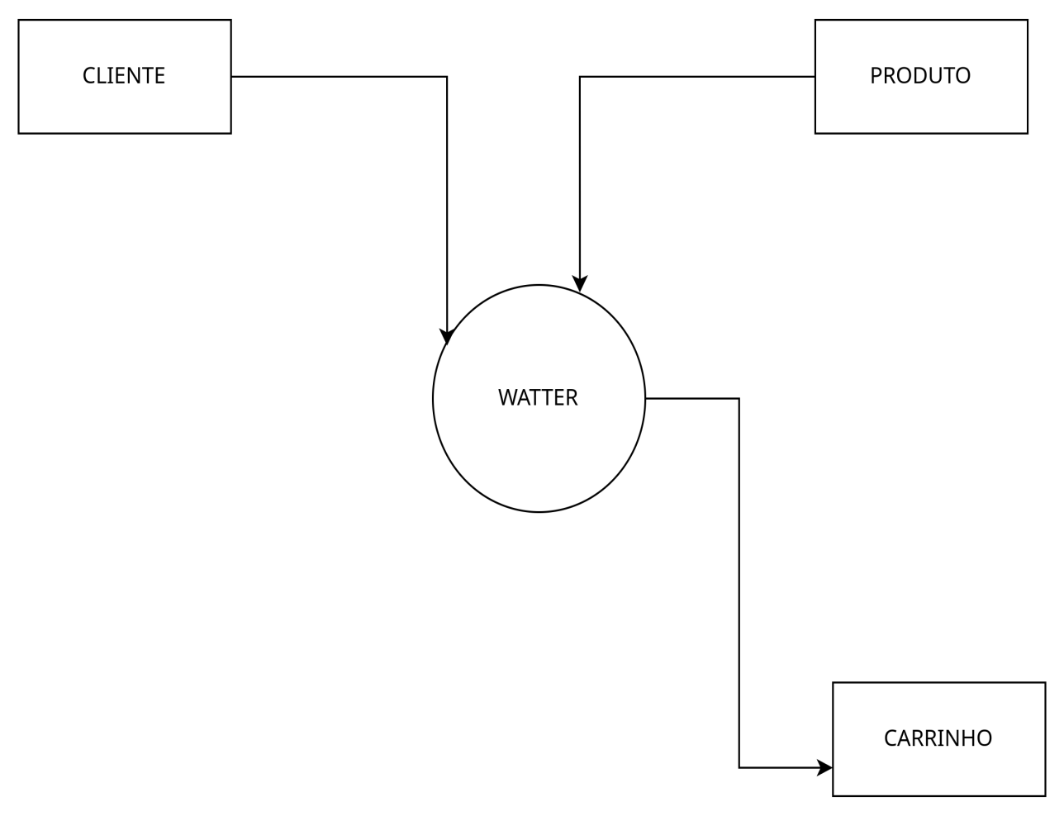

**Fonte: O autor, 2024**

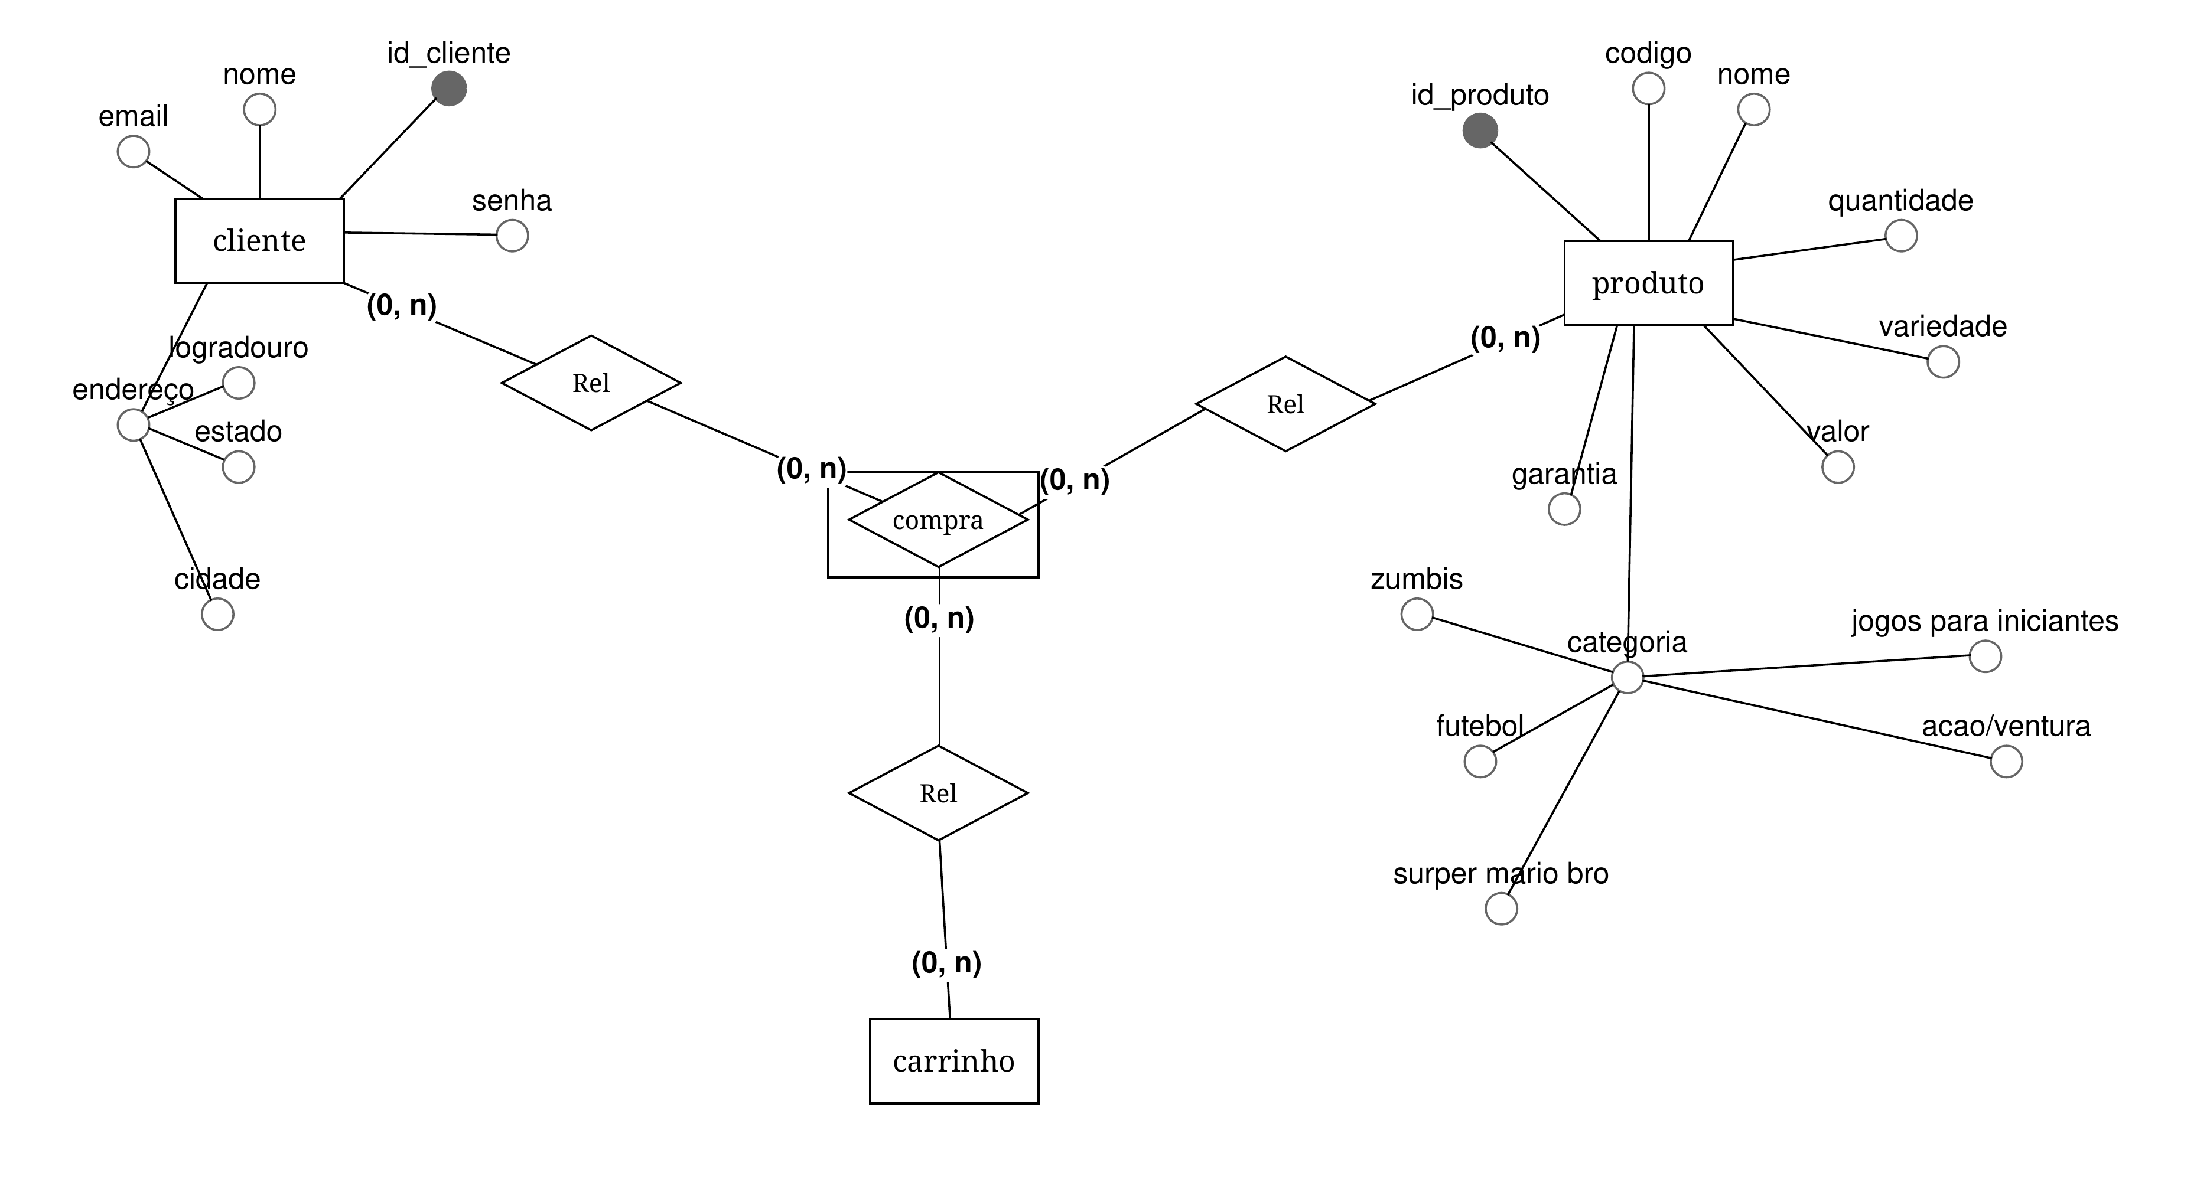

## Diagrama de Fluxo de dados

Um diagrama de fluxo de dados (DFD) é uma representação gráfica que ilustra como os dados se movem dentro de um sistema. Ele mostra as entradas, saídas, processos e armazenamento de dados, permitindo entender como as informações são transformadas e onde elas são armazenadas.

### Principais componentes de um DFD:

**Processos**: Representam as transformações que os dados sofrem. São geralmente representados por círculos ou retângulos arredondados.

**Fluxos de dados**: Indicam o movimento de informações entre processos, armazenamentos e entidades externas. São representados por setas.

**Armazenamento de dados**: Mostra onde os dados são guardados. Geralmente representado por um retângulo aberto ou um parêntese.

**Entidades externas**: Representam fontes ou destinos dos dados que estão fora do sistema, como usuários ou outros sistemas. São representadas por retângulos.

### Finalidade do DFD:

* **Visualização**: Facilita a compreensão do fluxo de dados em um sistema.
* **Análise**: Ajuda na identificação de processos ineficientes ou redundantes.
* **Documentação**: Serve como um guia para desenvolvedores e analistas de sistema.

Os DFDs são frequentemente usados em análise de sistemas e design de software para garantir que todos os aspectos do fluxo de dados sejam bem compreendidos antes da implementação.

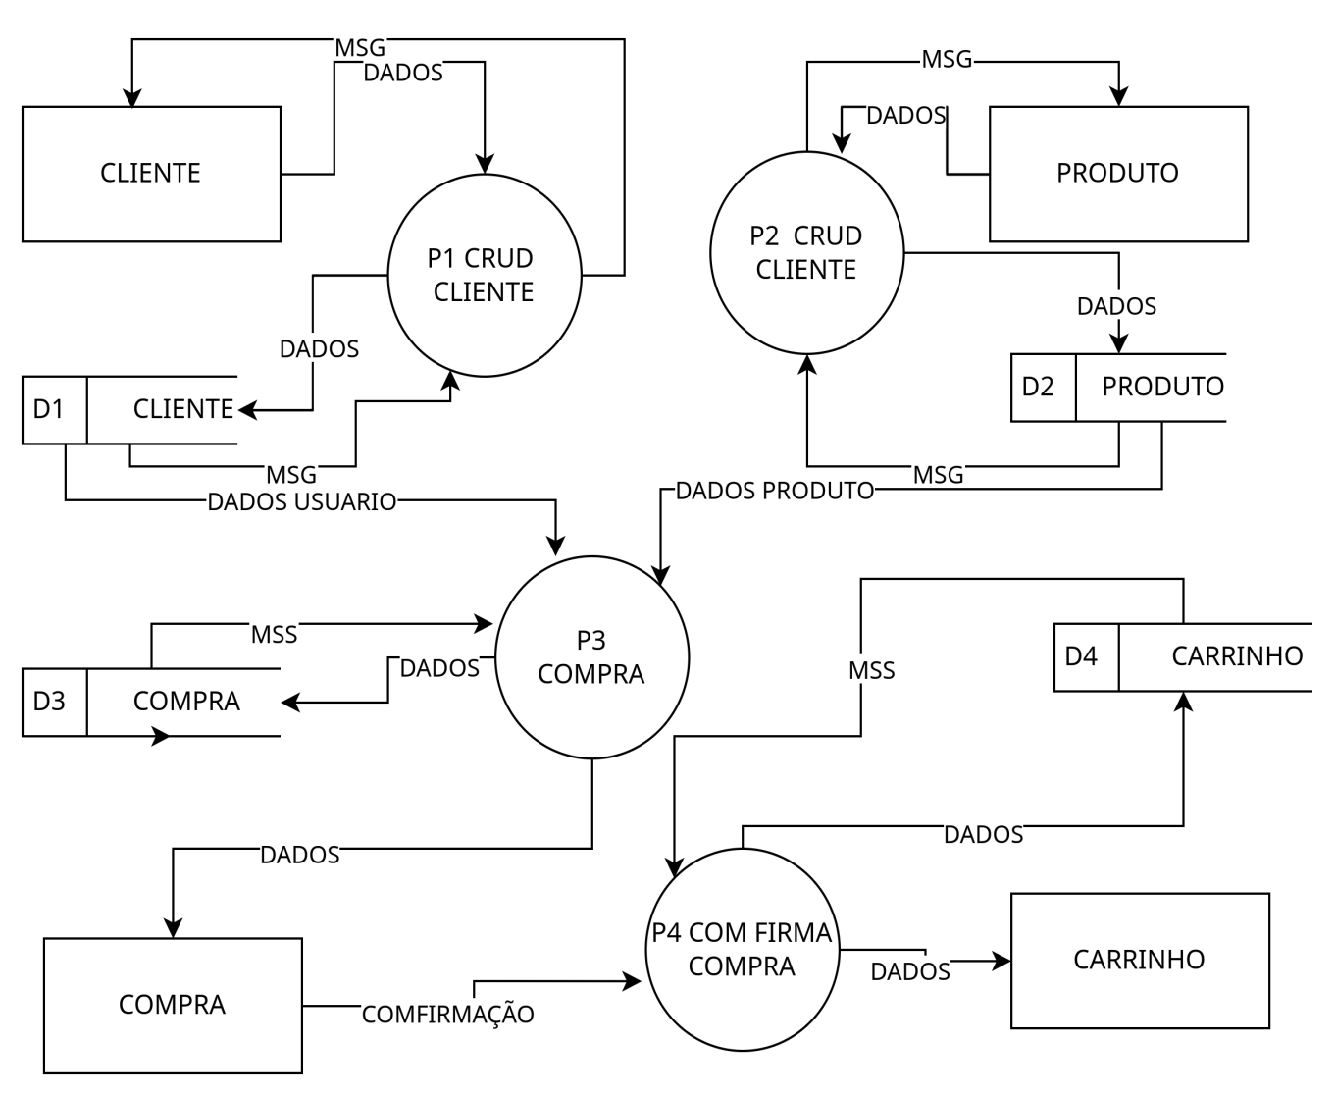

**Fonte: O autor, 2024**

## Diagrama de Entidade e relacionamento

Um Diagrama de Entidade-Relacionamento (DER) é uma representação visual que ilustra as entidades de um sistema e os relacionamentos entre elas. Ele ajuda a modelar a estrutura de um banco de dados, facilitando a compreensão das interações entre diferentes dados.

### Componentes principais de um DER:

**Entidades**: Representam objetos ou conceitos que têm uma existência independente, como "Cliente" ou "Produto". São geralmente mostradas como retângulos.

**Atributos**: Características ou propriedades das entidades, como "Nome" ou "Preço". São representados como elipses conectadas às entidades.

**Relacionamentos**: Indicam como as entidades se conectam, como "Compra" ou "Possui". São representados por losangos ou linhas entre as entidades.

**Cardinalidade**: Especifica quantas instâncias de uma entidade podem ou devem se relacionar com instâncias de outra entidade, como um-para-um ou um-para-muitos.

### Finalidade do DER:

* **Modelagem**: Facilita o design de bancos de dados ao esclarecer como as informações se relacionam.
* **Comunicação**: Ajuda a comunicar a estrutura de dados para desenvolvedores e partes interessadas.
* **Documentação**: Serve como um guia para a implementação e manutenção do banco de dados.

Se você quiser, podemos delves mais fundo em algum desses aspectos!

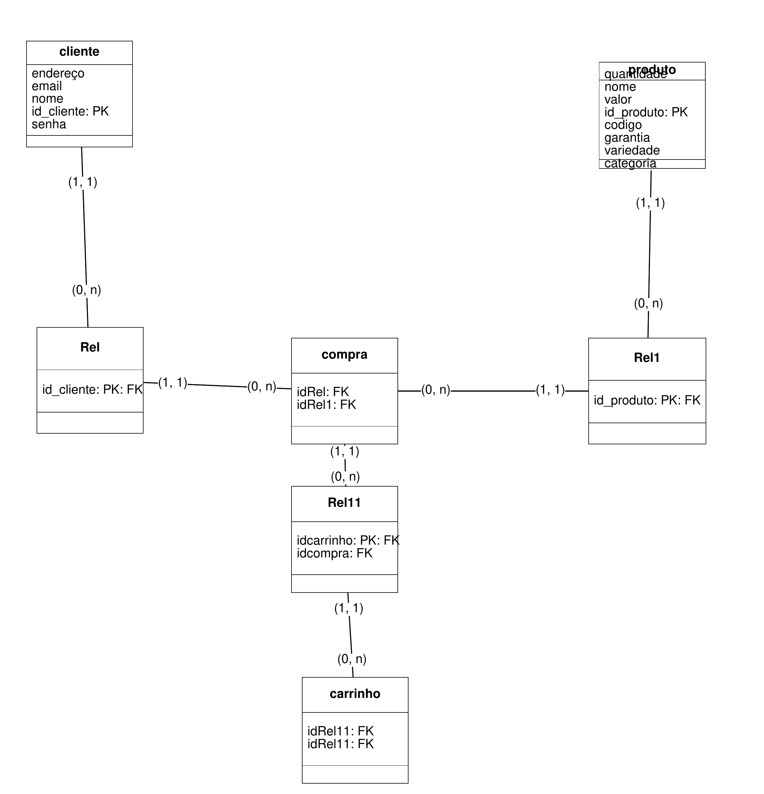

**Fonte: O autor, 2022**

## Dicionário de Dados

Um **Dicionário de Dados** é um repositório centralizado que contém informações sobre os dados em um sistema de banco de dados. Ele serve como uma documentação detalhada, ajudando a descrever os elementos de dados, suas definições, tipos, formatos e relacionamentos.

### Principais componentes de um Dicionário de Dados:

**Nome do Campo**: Identificação única de cada elemento de dado.

**Descrição**: Explicação sobre o que o dado representa.

**Tipo de Dados**: Indica o formato do dado, como texto, número, data, etc.

**Tamanho**: Especifica a capacidade do campo (por exemplo, um campo de texto pode ter um limite de 255 caracteres).

**Restrições**: Regras que os dados devem seguir, como "não nulo" ou "único".

**Relacionamentos**: Detalhes sobre como o dado se relaciona com outros elementos no sistema.

### Finalidade Dicionário de Dados:

* **Padronização**: Garante que todos os envolvidos no projeto compreendam os dados da mesma maneira.
* **Facilitação do Desenvolvimento**: Ajuda desenvolvedores e analistas a entender a estrutura e a lógica do sistema.
* **Manutenção e Evolução**: Serve como referência para futuras modificações e expansões no sistema.

**Fonte: O autor, 2024**

jhhohj

## 5.6Diagrama de Caso de Uso

Um Diagrama de Caso de Uso é uma representação visual que ilustra as interações entre usuários (atores) e um sistema. Ele faz parte da UML (Unified Modeling Language) e é usado principalmente para entender e documentar os requisitos de um sistema.

### Componentes Principais:

**Atores**: Representam entidades externas que interagem com o sistema, como usuários, outros sistemas ou dispositivos.

**Casos de Uso**: Descrevem as funcionalidades ou serviços que o sistema oferece aos atores. Cada caso de uso representa uma tarefa ou um objetivo que um ator pode realizar.

**Sistema**: Normalmente representado como um retângulo que delimita os casos de uso, mostrando quais funcionalidades pertencem a ele.

**Relacionamentos**:

* 1. **Associação**: Linha sólida que conecta um ator a um caso de uso, indicando interação.
  2. **Inclusão**: Indica que um caso de uso sempre invoca outro caso de uso.
  3. **Extensão**: Mostra que um caso de uso pode ser estendido por outro, em determinadas condições.
* **Entendimento do Sistema**: Ajuda stakeholders a entenderem como o sistema deve funcionar e quais são as interações esperadas.
* **Documentação de Requisitos**: Serve como uma ferramenta de comunicação entre desenvolvedores, designers e usuários finais.
* **Planejamento**: Auxilia no planejamento do desenvolvimento do sistema, ajudando a priorizar funcionalidades.

### Exemplo:

Imagine um sistema de gerenciamento de biblioteca. Os atores podem incluir "Usuário" e "Bibliotecário". Os casos de uso podem ser "Emprestar Livro", "Devolver Livro", "Consultar Disponibilidade", etc.

**Fonte: O autor, 2024**

DIAGRAMA 02

**Fonte: O autor, 2022**

### Cadastrar

### Logar

### Cadastro de funcionário/profissional

### Consultar profissionais

### Agendamento

## Diagrama de Classe

**Fonte: O autor, 2022**

## Diagrama de Sequência

**Fonte: O autor, 2022**

## Diagrama de Atividade

**Fonte: O autor, 2022**

# Telas

# Conclusão

# REFERÊNCIAS

ARRUDA, E. Aprendizagens e jogos digitais. Campinas: Alínea, 2011; FRASCA, Gonzalo. Play the Message: Play, Game and Videogame Rethoric. 2007. 213 f.

SILVA, Marcelo. Introdução ao desenvolvimento de jogos para a Web. 2024. Disponível em: https://developer.mozilla.org/pt-BR/docs/Games/Introduction. Acesso em: 02 set. 2014.

SISLER, V. Digital Arabs: Representation in Videogames. In: EUROPPEAN CULTURE STUDIES. Los Angeles: Sage Publications, 2008.

Tese (Doutorado em Filosofia). IT University of Copenhagen, Copenhagen. 2007

PETTAZZONI, Raffaele. O método comparativo. Debates do NER, p. 203-218, 2016.

1. Especialista em Educação Permanente: Saúde e educação pela FioCruz – Fundação Osvaldo Cruz. Especialista em tecnologias da Informação pela UNIVEL – União Educacional de Cascavel. Pedagoga formada pela UNIPAR – Universidade Paranaense. Professora do núcleo técnico do Estado do Paraná – Ensino médio técnico.

   2Especialização em Educação Profissional Tecnológica. Faculdade Origenes Lessa, FACOL, Brasil. Especialização em Tecnologias e Educação a Distância. Faculdade Origenes Lessa, FACOL, Brasil.Especialização em MBA em Data Warehouse e Business Inteligence.UNYLEYA EDITORA E CURSOS S/A, Unyleya, Brasil. Graduação em Programa Especial de Formação Pedagógica - Docência em Informática. Faculdade de Administração, Ciências, Educação e Letras, FACEL, Brasil. Graduação em Gestão da Tecnologia da Informação.Universidade Estácio de Sá, UNESA, Brasil.

   3Graduação em Sistemas Distribuidos para Internet JAVA.Universidade Federal do Paraná, UTFPR, Brasil. Graduação em Tecnologo em Processamento de Dados. União Educacional de Cascavel, UNIVEL, Brasil. [↑](#footnote-ref-0)